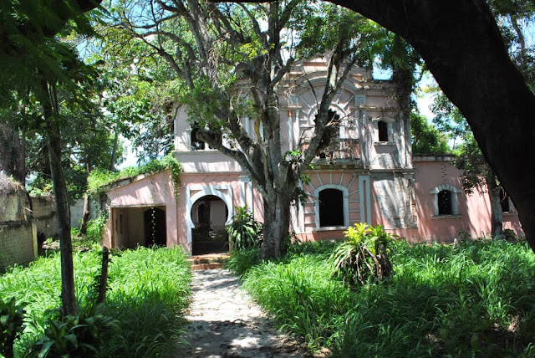

Halloween en Cabudare.
Luis Eduardo Cortés Riera.
cronistadecarora@gmail.com
Gracias a las formidables y penetrantes redes sociales nos enteramos, acá en la ciudad de Carora, que una antigua y señorial casa cercana a Cabudare, Municipio Palavecino, Venezuela, iba a ser convertida en heteróclito espectáculo como Casa del Terror. Por su aspecto señorial. Inferí de inmediato que se trataba de la residencia del notable escritor autodidacta caroreño Rafael Domingo Silva Uzcátegui (Curarigua1887-Caracas1980), situada en Agua Viva y a la cual ocupa desde 1900, año en que su padre vende su hacienda en Curarigua y se instala en el Distrito Palavecino del Estado Lara.
Inmediatamente y gracias a whatsapp, recibo desde Maryland, Estados Unidos, un mensaje de comprensible y sentida alarma del abogado Raúl Briceño Silva, nieto del insigne escritor autodidacta que escribió la monumental Enciclopedia Larense en 1941. Me decía con angustia este venezolano amante y propulsor de la cultura de habla castellana en Estados Unidos, que la antigua casa de su familiar por vía materna, estaba en planes de ser convertida en una suerte de Halloween tropical, una Casa del Terror que imita a la fiesta pagana y católica, venida de lejanas tierras irlandesas y escocesas.
La idea de los empresarios del espectáculo macabro era obtener pingues ganancias en dólares para conducir a niños y adultos aterrorizados por los pasillos y habitaciones decorados con telarañas, máscaras de fantasmas, negros ataúdes y hórridas calaveras de aquella mansión de principios del siglo pasado, donde el singular genio de su propietario escribiera en 1925 Historia critica del modernismo en la literatura castellana, con la cual gana Rafael Domingo Silva Uzcátegui Premio Literario en España en 1927. Tampoco sabían los empresarios de aquel esperpento dizque cultural, que en la Casa Rosada palavecinense redacta el curarigueño Psicopatología del soñador en 1931, ejemplares casi únicos que guardamos con celo extremado en nuestra biblioteca de Cronista Oficial de Carora, y que espero conozcan su segunda y muy merecida edición casi una centuria después de las primeras.
Fue muy oportuna y diligente la actuación del Instituto de Patrimonio Cultural (IPC), adscrito al Ministerio del Poder Popular para la Cultura, quienes de inmediato detuvieron de manera diligente y eficaz la profanación irrespetuosa de aquel recinto sagrado de la cultura larense y venezolana el pasado mes de octubre de 2024. Habia sido declarada la casona Bien de Interés Cultural en 2005 esta residencia que comenzó a ser construida en 1912, y que su arquitectura muestra exquisitas reminiscencias árabes mudéjares venidas del sur español.
Entre los años 2011 y 2015, durante las administraciones de los alcaldes Richard Coroba y José Barreras, fue objeto de útiles y oportunas reparaciones la llamada Casa Rosada, las que pronto fueron abandonadas y la vetusta casona, también llamada Quinta Santa Lucía, se convierte de nuevo otra vez en refugio de maleza, basura y se troca en dormitorio de indingentes. La administración entrante no valoró en su justa medida aquel loable esfuerzo de las dos admitristraciones antecedentes. Su deber patriótico y cultural era el de continuarlo.
El Festival del Terror, adefesio del entretenimiento, que se iba a realizar en octubre de 2024 en Agua Viva, fue felizmente y oportunamente suspendido por el IPC, a pesar de que los promotores del espectáculo marcadamente kish que era, alegaban que la casona rosada sería protegida durante aquel grotesco y bufón evento que aprovecha el mito urbano de la Casa Encantada que nos viene del Romanticismo alemán del siglo XIX. Fantasmas, aparecidos, poltergeists (espíritus ruidosos), ánimas en pena, espíritus, la sayona y otras entidades del Más Allá, son los habitantes que las pseudociencias y el paranormalismo colocan en sus escaleras y habitaciones. La fértil imaginación popular asegura que una dama recorre sus pasillos ingrávida, despegada del piso, que un misterioso y jamás encontrado túnel comunica la mansión rosada con la Hacienda Agua Viva y sus cañamelares.
Nuestro amigo, Licenciado José Luis Sotillo, Cronista Oficial de la Parroquia Agua Viva, refiere que tal suspension preserva la frágil integridad del espacio histórico y cultural silvauzcateguiano, el que fue muy visitado durante la Feria de Barquisimeto en 2024. No se trataba de un evento cultural sino un negocio que ha podido seguir deteriorando la noble residencia del extraordinario autor de Historia Biológica de Bolívar y de la inestimable Historia del Estado Portuguesa, así como la brillante obra de su madurez A la luz del psicoanálisis.
No pudo imaginar jamás el furibundo defensor de la cultura hispanoamericana que fue hasta el fin de su provecta existencia Rafael Domingo Silva Uzcátegui, que su residencia de Agua Viva iba a ser asaltada por la cultura pastiche, una cultura de masas, imperialismo cultural que nos viene arrolladoramente desde el mundo de la cultura anglosajona y protestante noratlántica. Una desconsoladora pérdida de valores y cultura por no asimilar nuestra historia, una “crisis de pueblo”, tal como la llama con angustia el pensador trujillano Don Mario Briceño Iragorry en Mensaje sin destino.
Si nuestro escritor caroreño enfrenta duramente, con pasión desmedida, las “degeneradas influencias francesas, los galiparlantes, serviles de Edgar Alan Poe, Mallarmé, Baudelaire y Lautreamont, que escribían versos kilométricos, afeminados, insanos y completamente “antiamericanos” en nuestra poesía modernista, corriente poética escrita en castellano durante los fines del siglo XIX, en las personas de los bardos hispanoamericanos Rubén Darío y Leopoldo Lugones”, ¿qué ubiese expresado con su volátil temperamento si ubiese visto su hogar, su casa residencia de Agua Viva, tomada por calabazas talladas, murciélagos chillones, escobas voladoras, diabólicas fogatas de medianoche, negros gatos trasnochadores y maullantes, una taquilla para el cobro en verdes la entrada al extravagante y risible espectáculo y, para rematar, profusión de bebidas alcohólicas?
Es oportuno el momento para reactivar con creces ese invaluable recinto arquitectónico silvauzcáteguiano, donde vio luz lo mejor de nuestra literatura larense del pasado siglo vigésimo, salida de las manos de un formidable hombre que se hizo médico psiquiatra de manera independiente, cabe decir de modo autodidacta. Notables literatos y científicos tuvieron en su momento loas a sus obras: el Premio Nobel de Medicina en 1906, el español Dr. Santiago Ramón y Cajal, Dr. Antonio Gómez Restrepo, Dr. Julio Cejador y Frauca, el eminente médico venezolano Dr Luis Razetti, R. P. Ricardo G. Villoslada S. J., Dr. Gregorio Marañón, el barquisimetano Dr. David Anzola, entre otros.
Es el momento oportuno de reivindicar la memoria y el patrimonio de tan ilustre paisano larense venezolano, que a fuerza de tesón y una disciplina poco común, se convirtió en uno de los intelectuales más brillantes de Venezuela en la centuria que se nos fue, que ha sido como olvidado por sus firmes posiciones analíticas en defensa de la cultura de habla castellana que supo defender con gran decoro y gallardía.

Carora,
Estado Lara,
República Bolivariana de Venezuela,
27 de octubre de 2024.

